г. Днепр, ул. М.Малиновского, 2
(067)8379232 , (050)3257574 Алена
www.mebel-ts.com.ua
dnepr@mebel-ts.com.ua

Вашему вниманию предлагаем следующую продукцию:
Наименование | Характеристики, фото | Кол-во | Цена за ед./грн.
Кровать детская 3-х ярусная «Неон» | Корпус: ДСП – 16 мм. Фасады: МДФ глянец 16 мм. 16 мм.  Толщина пластиковой кромки ПВХ – 0,5 мм. 0,5 мм.  Гарантийный срок эксплуатации – 1 год 1 год  Размер: Ширина 1522/1522 мм., глубина 650/1850 мм, Высота 865/865 мм. 1440х640х1360 мм.  Размер спального места (снизу вверх) - 1 яр.: 1400x600 мм., 2 яр.: 1400x600 мм., 3 яр.: 1500x600 мм. 1400х600 мм.  Вес – 112 кг. 46 кг.  Каркас внутри - труба размером 20х20 мм., толщина стенки 1,2 мм. труба размером 20х20 мм., толщина стенки 1,2 мм.  Цвет корпуса – Дуб сонома или Белый на выбор Заказчика, цвет фасадов на выбор Заказчика: сирень/желтый, сирень/лайм, апельсин/лайм, желтый/лайм.  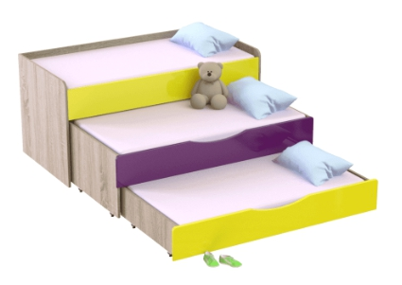 | 1 шт. | 5 460,00
Кровать детская одноместная | Толщина ДСП – 16 мм. 16 мм.  Толщина пластиковой кромки ПВХ – 0,5 мм. 0,5 мм.  Гарантийный срок эксплуатации – 1 год 1 год  Габаритный размер - 1440х640х590 мм 1440х640х1360 мм.  Размер спального места - 1400х600 мм. 1400х600 мм.  Вес – 21 кг 46 кг.  Каркас - труба размером 20х20 мм., толщина стенки 1,2 мм. труба размером 20х20 мм., толщина стенки 1,2 мм.  Цвет ЛДСП на выбор Заказчика: Бук, Дуб молочный, Дуб Сонома.  Цвет каркаса на выбор Заказчика: серый, зеленый, черный, желтый, синий, салатовый, оранжевый.  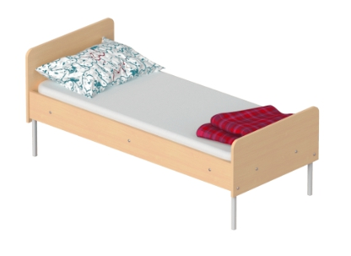 | 60 шт. | 1525,00
Подушка 600х600мм | Чехол изделия пошит из бязи, плотностью 125-140 г/м². Бязь — материал, состоящий из на 100% натурального хлопка, гипоаллергенный, не сильно мнущийся, легко стирается и гладится. В качестве наполнителя в этих подушках использован холлофайбер — современный синтетический материал, недорогой, простой в уходе, мягкий, химически нейтральный и гипоаллергенный. Холлофайбер не воспламеняется, не электризуется, не приобретает запаха и не отсыревает, имеет высокие теплоизоляционные характеристики. Материал не поддаётся воздействию плесени, грибков, различных микроорганизмов, и крайне устойчив к биологическому разложению.  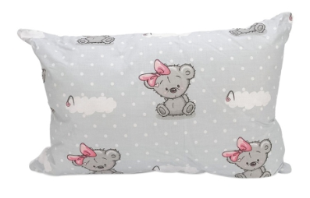 | 75 шт . | 120,00
Одеяло шерстяное | Размер 100х140 см., шерсть 50%  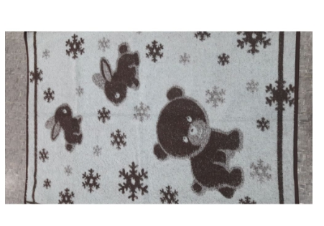 | 75 шт. | 150,00
Матрас ватный Тик | Размер: 1400х600 мм  Основные материалы:  мебельная вата, состоящая из 50% хлопка и 50% полиэстера (наполнитель);  хлопковая ткань «тик» плотностью 140 г/м² (чехол).  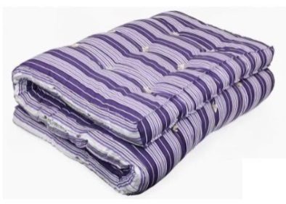 | 75 шт. | 230,00
 |  |  | 134 460,00

Условия:

Срок изготовления – 15 рабочих дней + доставка 3-5 рабочих дней.

Стоимость услуг доставки, розгрузки и сборки включена в стоимость товара.

